**Các file chương trình và file dữ liệu được đặt tên chính xác như sau:**

|  |  |  |  |  |  |
| --- | --- | --- | --- | --- | --- |
| **Tên bài** | **Tên chương trình** | **Dữ liệu vào** | **Dữ liệu ra** | **Điểm** | **Thời gian** |
| Câu 1 | Uoc.* | uoc.inp | uoc.out | 6,0 | 1s/Test |
| Câu 2 | Cuctieu.* | cuctieu.inp | cuctieu.out | 6,0 | 1s/Test |
| Câu 3 | Xau.* | xaudx.inp | xaudx.out | 5,0 | 1s/Test |
| Câu 4 | Day.* | Day.inp | Day.out | 4,0 | 1s/Test |
| Câu 5 | Dayso.* | Dayso.inp | Dayso.out | 4,0 | 1s/Test |
| Câu 6 | Daycon.* | daycon.inp | daycon.out | 3,0 | 1s/Test |

**Câu 1. ƯỚC SỐ** *(6,0 điểm)*

Số nguyên dương *k* được gọi là không chứa chính phương nếu: *k* >1 và *k* không chia hết cho một số chính phương nào khác 1 (số chính phương là số bằng bình phương của một số nguyên). Cho số nguyên dương *n*.

**- Yêu cầu:** Đếm số các ước dương không chứa chính phương của *n*.

**- Dữ liệu vào:** Một số nguyên dương *n* (*n <*1012)

**- Dữ liệu ra:** Một số nguyên duy nhất là số ước dương không chứa chính phương của *n.*

**- Ví dụ:**

|  |  |
| --- | --- |
| **uoc.inp** | **uoc.out** |
| 12 | 3 |

*Giải thích:* 12 *có các ước dương là* 1; 2; 3; 4; 6; 12*. Nhưng chỉ có đúng* 3 *ước lớn hơn 1 và không chia hết cho số chính phương nào khác* 1 *là* 2; 3; 6.

**- Ràng buộc*:*** *- Có 30% số test ứng với* n<104*.*

*- Có 40% số test ứng với* n < 106*.*

*- Có 30% số test ứng với* n < 1012

**Câu 2. SỐ CỰC TIỂU** *(6,0 điểm)*

Cho dãy số a1, a2, …aN (2≤N≤106, |ai|≤109). Tìm số lượng cực tiểu địa phương. ai được gọi là cực tiểu địa phương nếu:

+ Nếu i=1 thì a[1]<a[2];

+ Nếu i=N thì a[N]<a[N-1]

+ Ngược lại của 2 điều kiện trên thì a[i-1]>a[i]<a[i+1]

- **Yêu cầu**: Tìm số lượng cực tiểu địa phương.

- **Dữ liệu vào:**

+ Dòng đầu tiên ghi số nguyên dương N (2≤N≤106).

+ Dòng thứ 2 chứa N số nguyên dương .( |Ai|≤109)

- **Dữ liệu ra:** Số lượng số cực tiểu địa phương.

**- Ví dụ:**

|  |  |
| --- | --- |
| **cuctieu.inp** | **cuctieu.out** |
| 8  3 2 6 1 7 15 4 9 | 3 |

**- Ràng buộc:** *- 30% số test với 2*≤ 𝑁 ≤ 102*;* |ai|≤103

*- 40% số test với 102*≤ 𝑁 ≤ 105*;* |ai|≤106

*- 30% số test với 105*≤ 𝑁 ≤ 106*;* |ai|≤109*.*

**Câu 3. MÃ HÓA (5,0 điểm)**

Mr X cần gửi một văn bản quan trọng tới các coder của mình. Để đảm bảo tính bảo mật của thông tin được ghi trong văn bản, ông quyết định sẽ mã hóa văn bản trước khi gửi. Văn bản là một xâu S gồm các chữ cái latinh thường. Ông ấy chia đoạn văn bản thành hai đoạn liên tiếp nhau là Sa và Sb. Lần lượt viết các xâu Sa và Sb theo thứ tự ngược lại ta nhận được xâu mã hóa Q.

**Ví dụ**: Nội dung bức thư S = ‘programming’ với với khóa k= 7 sẽ được chia thành 2 đoạn: Sa = ‘program’, Sb = ‘ming’, nhận được xâu mã hóa Q = ‘margorpgnim’. Để cho coder của mình có thể hiểu được nội dung bức thư ông ấy đã gửi kèm theo xâu mã hóa Q là một số nguyên dương k cho biết độ dài xâu Sa.

**- Yêu cầu:** Giải mã đoạn xâu ký tự.

**- Dữ liệu vào:**

+ Dòng đầu tiên ghi số nguyên không âm 𝑘.

+ Dòng thứ hai ghi xâu mã hóa Q; độ dài của xâu Q không vượt quá 106

**- Dữ liệu ra:** Đưa ra xâu kí tự sau khi được giải mã.

**- Ví dụ:**

|  |  |
| --- | --- |
| **mahoa.inp** | **mahoa.out** |
| 7 margorpgnim | programming |

**- Ràng buộc:** *- 30% số test với* S ≤ 102

*- 40% số test với* S ≤ 105

*- 30% số test với* S ≤ 109*;*

**Câu 4: DÃY (4 điểm)**

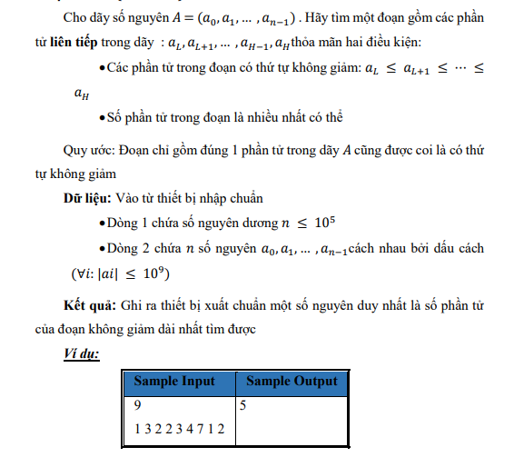

**Câu 5: DÃY SỐ (4 điểm)**

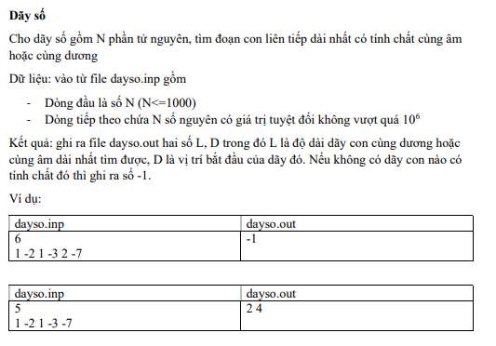

**Câu 6. DÃY CON TĂNG DÀI NHẤT (***3,0 điểm***)**

Cho một dãy số A gồm n số nguyên A1, A2,…,An. Hãy tìm ra dãy con tăng không ngắt dài nhất của dãy (dãy con có thể không liên tiếp).

**- Yêu cầu**: In ra số lượng phần tử của dãy con.

**- Dữ liệu vào**: + Dòng đầu tiên ghi số nguyên dương N (1≤N≤103).

+ Dòng thứ 2 chứa N số nguyên dương $A_{1}, A_{2}, …, A_{N}$ ($A_{i}≤{10}^{9} ;1≤i≤N)$.

**- Dữ liệu ra**: Một số nguyên duy nhất là số lượng phần tử của dãy con tìm được.

**- Ví dụ**:

|  |  |
| --- | --- |
| **daycon.inp** | **daycon.out** |
| 5  2 1 4 3 5 | 3 |

**- Ràng buộc*:***  *- Có 30% số test ứng với* 1 ≤ N ≤ 103

*- Có 40% số test ứng với* 103 < N ≤ 106

*- Có 30% số test ứng với*  106≤ N ≤ 109

------------Hết----------